多通道升级仪使用说明
首先需要蓝牙设备和手机“HP9蓝牙升级仪”APP连接（该设备只有连接APP后，才能升级芯片）
供电： 5V1A
- 安卓手机APP说明：
需要非鸿蒙系统安卓手机，打开app时需要同时打开蓝牙，卫星定位和网络。

- 使用浏览器扫描下方二维码或者打开网址下载“HP9蓝牙升级仪”APP后，打开APP。
https://env-00jy66zmic85.normal.cloudstatic.cn/9系蓝牙升级仪.apk?expire_at=1780300906&er_sign=13a4f616174cdea842e2f47b1429c6a1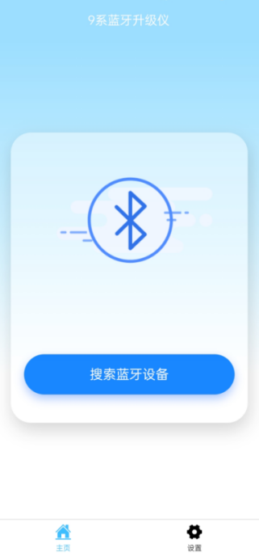
图1 安卓APP二维码（图左）和APP界面示意图（图右）

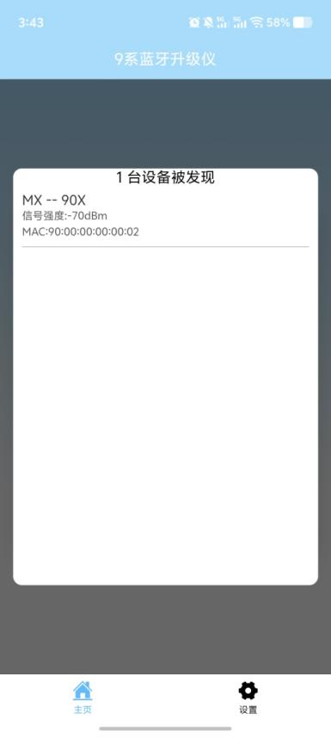
（2）点击搜索蓝牙，设备上电，便会出现升级仪的蓝牙设备，点击蓝牙设备名称，连接设备。

（3）连接上蓝牙设备后，会检测是否有新的升级包，若有新版本时，会自动更新最新升级包到蓝牙设备，该过程大概一分钟左右。
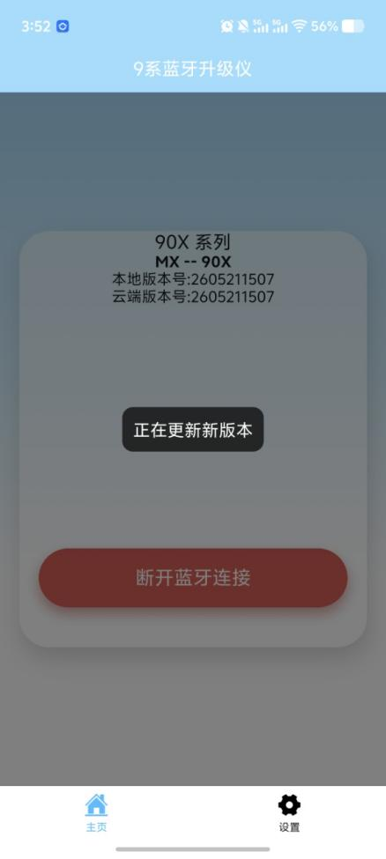
（4）升级成功\没有最新的升级包时，会显示当前使用的升级包版本。
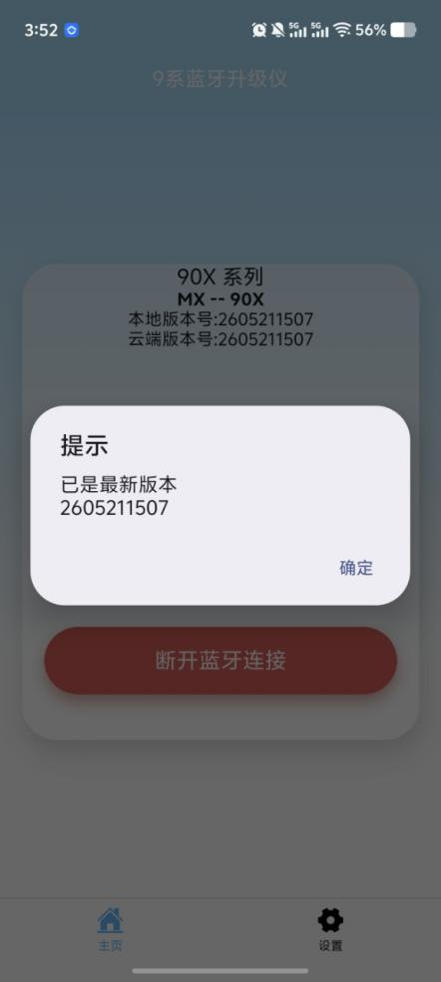
（5）蓝牙设备升级包为最新版本后，这时蓝牙设备绿灯闪烁（当前测试版本为红灯），代表可以开始升级芯片，直接用蓝牙设备的针脚按下图对应触碰要升级芯片的引脚，并保持稳定，即可升级。升级过程大概为3-4秒。
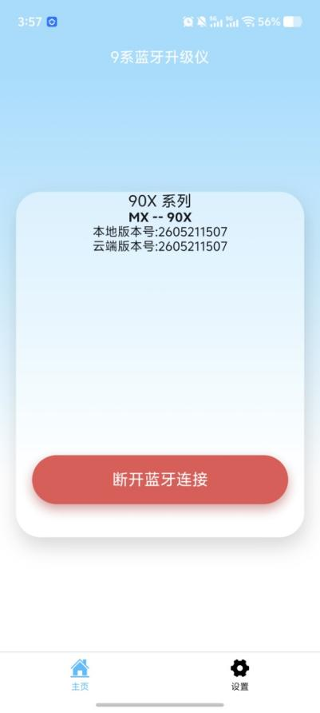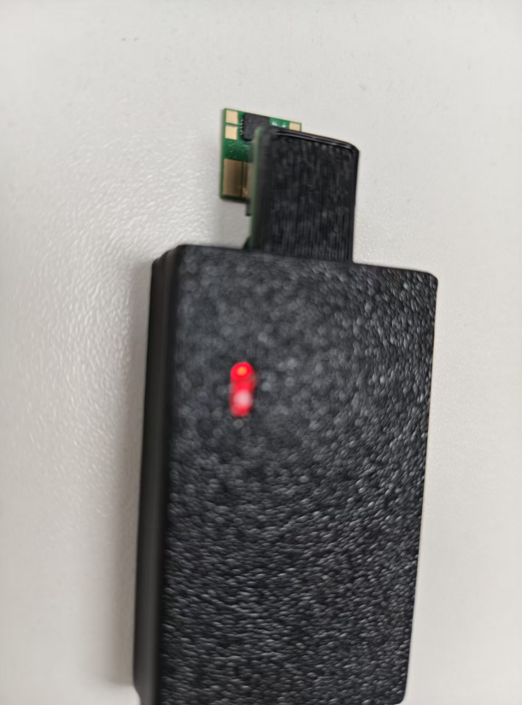
- 升级状态显示
（1）芯片升级后状态如下图所示。
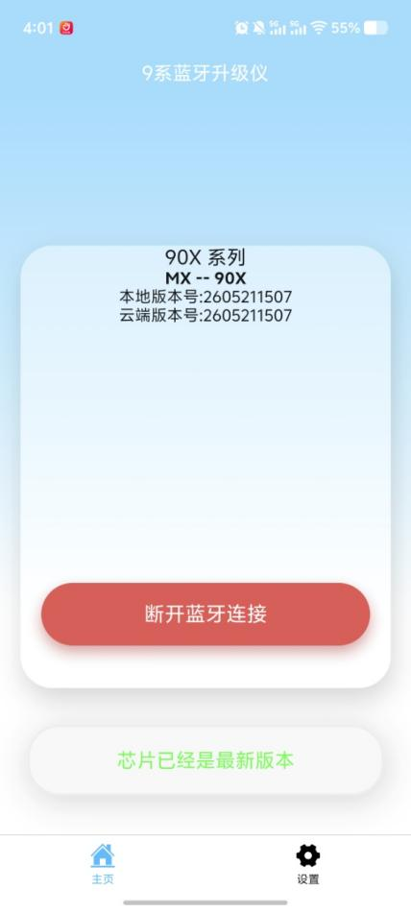

（2）升级芯片时，APP其他提示信息表
APP提示信息 | 说明
芯片系列不符 | 请确保待升级的芯片系列和蓝牙设备支持的系列是否相同
芯片已经是最新版本 | 芯片已经升级成功，不需要再升级
未检测到芯片，请重试 | 触点接触芯片不稳定 \ 触点没有正确接触芯片
更新数据失败:x | 请确保升级过程中保持触点稳定接触芯片，若稳定连接后升级还是出现该错误信息，请联系我司。

（3）蓝牙设备上，LED的颜色状态表：（测试版本灯颜色都为红色，不为最终颜色）
LED颜色状态 | 说明
红灯闪烁 | 蓝牙芯片未连接APP\升级包出现错误，无法升级芯片
绿灯闪烁 | 蓝牙芯片已连接APP，且当前升级包为最新版本，可以正常升级芯片
红灯常亮 | 升级芯片失败
绿灯常亮 | 升级芯片成功
红绿灯交替闪烁 | 升级芯片中

